RIWAYAT HIDUP

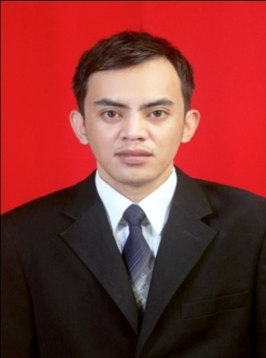
Rivaldy, dilahirkan pada tanggal 19 November 1986 di Tondok Bakaru Kecamatan Tanduk Kalua’ Kabupaten Mamasa Provinsi Sulawesi Barat, putra pertama dari empat bersaudara, dari pasangan Bapak Derek SL dan Ibu Hermin YT. Pendidikan SD di tempuh di SDN No.041 Tondok Bakaru Kecamatan Tanduk Kalua’ Kabupaten Mamasa pada Tahun 1993 di selesaikan pada Tahun 1999, Pendidikan Sekolah Menengah Pertama di SLTP Negeri 6 Mamasa diselesaikan pada Tahun 2002, dan Pendidikan Sekolah Menengah Atas di SMA Negeri 3 Polewali diselesaikan pada Tahun 2005. Pada Tahun 2007 penulis melanjutkan pendidikan di Universitas Negeri Makassar Program Studi Diploma dua (D-II) Pendidikan Guru Sekolah Dasar diselesaikan Tahun 2009, dan pada Tahun 2012 penulis mendapat kesempatan mengikuti pendidikan pada Program S1 PGSD sampai sekarang di Universitas Negeri Makassar.

